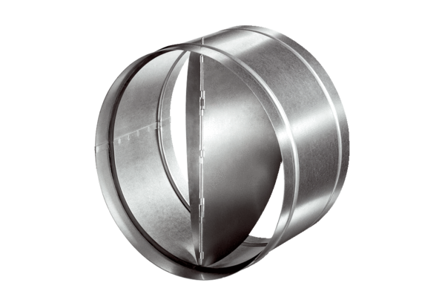Automatyczna klapa zwrotna AVM 35Opakowanie jednostkowe: 1 sztukaAsortyment: C
Numer artykułu: 0093.0012Producent: MAICO

